**ASSUNTO :. INDICO PARA QUE O DEPARTAMENTO COMPETENTE, QUE SEJA REALIZADO RECUPERAÇÃO NO MEIO FIO NA AVENIDA ARIOVALDO SILVEIRA FRANCO, SENTIDO BAIRRO CENTRO.**

**DESPACHO:.**

**SALA DAS SESSÕES ____/____/_____**

**PRESIDENTE DA MESA**

**INDICAÇÃO Nº ,DE 2020**

**SENHOR PRESIDENTE,**

**SENHORES VEREADORES,**

INDICO ao Exmo Senhor Prefeito Municipal para que o departamento competente, que seja realizado recuperação no meio fio na avenida Ariovaldo Silveira Franco, sentido Bairro Centro.

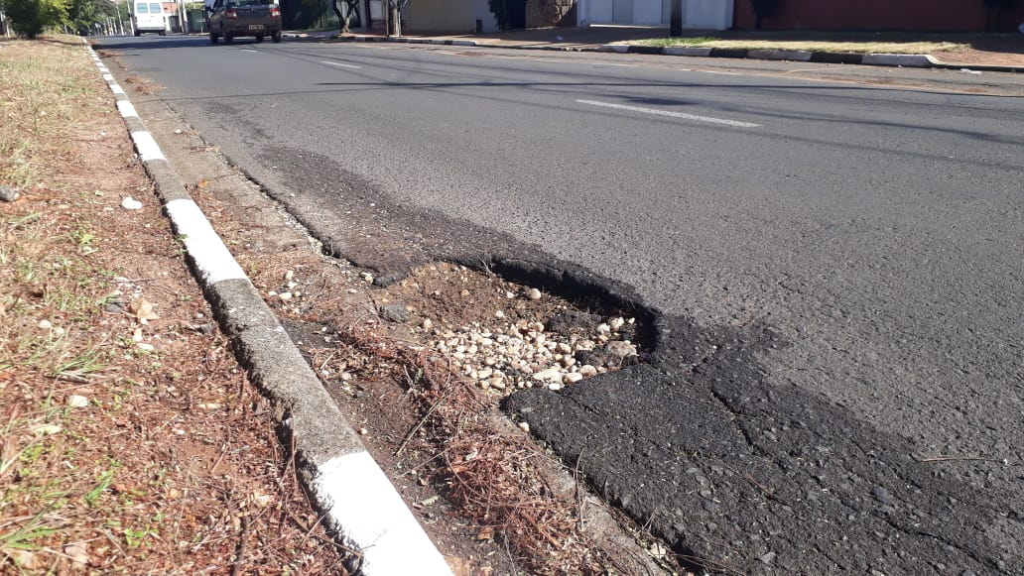

SALA DAS SESSÕES “VEREADOR SANTO RÓTOLLI”, aos 15 de maio de 2020.

**VEREADOR LUIS ROBERTO TAVARES**